

РОССИЙСКАЯ ФЕДЕРАЦИЯ
ПРИМОРСКИЙ КРАЙ
ДУМА НАХОДКИНСКОГО ГОРОДСКОГО ОКРУГА

РЕШЕНИЕ

25.03.2020 № 571

О направлении на доработку проекта решения Думы Находкинского городского округа «О внесении изменений в решение Думы Находкинского городского округа от 26.12.2018 № 324-НПА «О Правилах землепользования и застройки Находкинского городского округа»

Дума Находкинского городского округа

Р Е Ш И Л А:

- Направить главе Находкинского городского округа на доработку проект решения Думы Находкинского городского округа «О внесении изменений в решение Думы Находкинского городского округа от 26.12.2018 № 324-НПА «О Правилах землепользования и застройки Находкинского городского округа» (прилагается), принятый в первом чтении решением Думы Находкинского городского округа от 29.01.2020 № 544.
- Рекомендовать главе Находкинского городского округа обеспечить доработку проекта путем внесения в него поправки в виде исключения части, изменяющей на карте градостроительного зонирования территориальную зону Р-2 на зону О-2 в границах земельного участка с кадастровым номером 25:31:010211:121603 в срок: не позднее 17.04.2020.
3. Настоящее решение вступает в силу со дня его принятия.

Председатель Думы А.А. Киселев

Приложение к решению Думы Находкинского
городского округа
от 25.03.2020 № 571

РОССИЙСКАЯ ФЕДЕРАЦИЯ
ПРИМОРСКИЙ КРАЙ
ДУМА НАХОДКИНСКОГО ГОРОДСКОГО ОКРУГА

РЕШЕНИЕ

__.__.2020 ПРОЕКТ-НПА

О внесении изменений в решение Думы Находкинского городского
округа от 26.12.2018 № 324-НПА «О Правилах землепользования
и застройки Находкинского городского округа»

1. Внести в решение Думы Находкинского городского округа от 26.12.2018 № 324-НПА «О Правилах землепользования Находкинского городского округа» (Находкинский рабочий, 2019, 15 января, №3 (13143); Ведомости Находки, 2019, 2 октября, №42 (0042); Ведомости Находки, 2019, 4 декабря, №60 (0060)) следующие изменения:
- часть 4 статьи 32 изложить в следующей редакции:
«4. Карта градостроительного зонирования Находкинского городского округа, г. Находка:
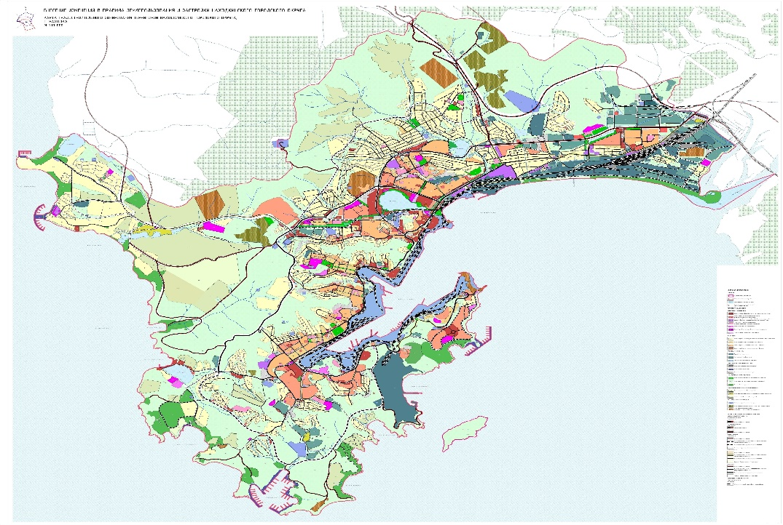».
- часть 2 статьи 39 дополнить пунктом 7 следующего содержания:
«7) охрана государственной границы Российской Федерации (8.2)»;
3) часть 2.1 статьи 39 изложить в следующей редакции:
«2.1. Предельные размеры земельных участков и предельные параметры разрешенного строительства, реконструкции объектов капитального строительства
Виды параметров | Едини-цы измерения | Значения параметров применительно видам разрешенного использования земельных участков и объектов капитального строительства
Виды параметров | Едини-цы измерения | Средне-  этажая жилая  застройка | Много-  этажная много-  квартирная жилая застройка | Религиоз-ное использование | Дошкольное, начальное и среднее общее образование | Связь | Объекты дорожного сервиса | Охрана государственной границы Российской Федерации
Предельные размеры земельных участков
Минимальная ширина земельного участка | м | 20 | 20 | 20 | 40 | 1 | 10 | Не подлежит установлению
Минимальная площадь земельного участка | кв. м | 2500 | 3000 | 500 | 2000 | 4 | 400 | Не подлежит установлению
Максимальная площадь земельного участка | кв. м | Не подлежит установлению
Предельные параметры разрешенного строительства, реконструкции объектов капитального строительства
Минимальный отступ от границ земельного участка | м | 3 | 3 | 3 | 9 | 0 | 3 | Не подлежит установлению
Минимальный отступ от границ земельного участка (со стороны красных линий) | м | 5,  для жилых зданий с квартирами на первых этажах – 6 |  | 5 | 25,  для сельских населенных пунктов – 10 | 0 | 3 | Не подлежит установлению
Предельное количество этажей | этаж | 8 | 16 | 4 | 3 | Не подлежит установлению | 3 | Не подлежит установлению
Максимальный процент застройки в границах земельного участка | % | 40,  в условиях реконструкции – 60 |  | 40 | 35 | 80 | 60 | Не подлежит установлению
Иные предельные параметры разрешенного строительства, реконструкции объектов капитального строительства
1. Минимально допустимое расстояние от окон жилых и общественных зданий до площадок:
1) для игр детей дошкольного и младшего школьного возраста – 12 м;
2) для отдыха взрослого населения – 10 м;
3) для занятий физкультурой – 10 – 40 м (наибольшие значения принимать для хоккейных и футбольных площадок, наименьшие – для площадок для настольного тенниса);
4) для хоккейных и футбольных площадок – 40 м;
5) для занятий теннисом – 10 м;
6) для хозяйственных целей – 20 м;
7) для выгула собак – 40 м;
8) для стоянки автомобилей принимается в соответствии с местными нормативами градостроительного проектирования.
2. Расстояния от площадок для сушки белья не нормируются, расстояния от площадок для мусоросборников до физкультурных площадок, площадок для игр детей и отдыха взрослых устанавливаются не менее 20 м, а от площадок для хозяйственных целей до наиболее удаленного входа в жилое здание – не более 100 м.
3. При озеленении придомовой территории жилых зданий расстояние от стен жилых домов до оси стволов деревьев с кроной диаметром до 5 м должно составлять не менее 5 м. Для деревьев большего размера расстояние должно быть более 5 м, для кустарников – 1,5 м. Высота кустарников не должна превышать нижнего края оконного проема помещений первого этажа.
4. Минимальный процент озеленения – 10, для объектов дошкольного, начального и среднего общего образования – 50.
Примечание 1. Допускается размещать по красной линии жилые здания со встроенными в первые этажи или пристроенными помещениями общественного назначения, а в условиях реконструкции сложившейся застройки на жилых улицах – жилые здания с квартирами в первых этажах.»;
4) часть 1 статьи 52 дополнить пунктом 7 следующего содержания:
«7) обеспечение дорожного отдыха (4.9.1.2).»;
5) часть 1.1 статьи 52 изложить в следующей редакции:
«1.1 Предельные размеры земельных участков и предельные параметры разрешенного строительства, реконструкции объектов капитального строительства
Виды параметров | Едини-цы измерения | Значения параметров применительно видам разрешенного использования земельных участков и объектов капитального строительства
Виды параметров | Едини-цы измерения | Автомобильный транспорт,  хранение автотранспорта,  служебные гаражи,  объекты дорожного сервиса, обеспечение дорожного отдыха | Коммунальное обслуживание
Предельные размеры земельных участков
Минимальная ширина земельного участка | м | 4 | 1
Минимальная площадь земельного участка | кв. м | 25 | 4
Максимальная площадь земельного участка | кв. м | Не подлежит установлению
Предельные параметры разрешенного строительства, реконструкции объектов капитального строительства
Минимальный отступ от границ земельного участка | м | 0 | 0
Минимальный отступ от границ земельного участка (со стороны красных линий) | м | 3 | 0
Предельное количество этажей | этаж | 3 | Не подлежит установлению
Максимальный процент застройки в границах земельного участка | % | 80 | 80
Иные предельные параметры разрешенного строительства, реконструкции объектов капитального строительства
Минимальный процент озеленения – 10.
Примечание 1. Предельные размеры земельных участков и предельные параметры разрешенного строительства, реконструкции объектов капитального строительства для земельных участков (территорий) общего пользования не подлежат установлению.»;
6) часть 2 статьи 52 дополнить пунктом 6 следующего содержания:
4
«6) «охрана государственной границы Российской Федерации (8.2)».
7) часть 2.1 статьи 52 изложить в следующей редакции:
«2.1 Предельные размеры земельных участков и предельные параметры разрешенного строительства, реконструкции объектов капитального строительства
Виды параметров | Едини-цы измере-ния | Значения параметров применительно видам разрешенного использования земельных участков и объектов капитального строительства
Виды параметров | Едини-цы измере-ния | Бытовое обслуживание,  деловое управление,  общественное питание, магазины | Склады | Охрана государственной границы Российской Федерации
Предельные размеры земельных участков
Минимальная ширина земельного участка | м | 10 | 1 | Не подлежит установлению
Минимальная площадь земельного участка | кв. м | 100 | 4 | Не подлежит установлению
Максимальная площадь земельного участка | кв. м | Не подлежит установлению
Предельные параметры разрешенного строительства, реконструкции объектов капитального строительства
Минимальный отступ от границ земельного участка | м | 3 | 3 | Не подлежит установлению
Минимальный отступ от границ земельного участка (со стороны красных линий) | м | 3 | 3 | Не подлежит установлению
Предельное количество этажей | этаж | 2 | 2 | Не подлежит установлению
Максимальный процент застройки в границах земельного участка | % | 40 | 60 | Не подлежит установлению
Иные предельные параметры разрешенного строительства, реконструкции объектов капитального строительства
Минимальный процент озеленения – 10.
8) часть 1.1 статьи 55 изложить в следующей редакции:
«1.1 Предельные размеры земельных участков и предельные параметры разрешенного строительства, реконструкции объектов капитального строительства
Виды параметров | Едини-цы измере-ния | Значения параметров применительно видам разрешенного использования земельных участков и объектов капитального строительства
Виды параметров | Едини-цы измере-ния | Ведение огородничества | Ведение садоводства | Коммунальное обслуживание
Предельные размеры земельных участков
Минимальная ширина земельного участка | м | 10 | 10 | 1
Минимальная площадь земельного участка | кв. м | 300 | 200 | 4
Максимальная площадь земельного участка | кв. м | 2000 | 2500 | Не подлежит установлению
Предельные параметры разрешенного строительства, реконструкции объектов капитального строительства
Минимальный отступ от границ земельного участка | м | 0 | 3 | 0
Минимальный отступ от границ земельного участка (со стороны красных линий) | м | 0 | 3 | 0
Предельное количество этажей | этаж | 0 | 2 | Не подлежит установлению
Максимальный процент застройки в границах земельного участка | % | 0 | 20 | 1
Иные предельные параметры разрешенного строительства, реконструкции объектов капитального строительства
Нет.
Примечание 1. Предельные размеры земельных участков и предельные параметры разрешенного строительства, реконструкции объектов капитального строительства для земельных участков (территорий) общего пользования не подлежат установлению.»;
9) часть 2 статьи 57 изложить в следующей редакции:
«2. Условно разрешенные виды использования:
1) трубопроводный транспорт (7.5).»;
10) статью 57 дополнить частью 2.1 следующего содержания:
«2.1. Предельные размеры земельных участков и предельные параметры разрешенного строительства, реконструкции объектов капитального строительства не подлежат установлению.»;
11) часть 1 статьи 59 дополнить пунктом 12 следующего содержания:
«12) природно-познавательный туризм (5.2).»;
12) часть 1 статьи 59 дополнить пунктом 13 следующего содержания:
«13) общее пользование водными объектами (11.1).»;
13) часть 1.1 статьи 59 изложить в следующей редакции:
«1.1 Предельные размеры земельных участков и предельные параметры разрешенного строительства, реконструкции объектов капитального строительства
Виды параметров | Едини-цы измерения | Значения параметров применительно видам разрешенного использования земельных участков и объектов капитального строительства
Виды параметров | Едини-цы измерения | Спорт,  санаторная деятельность, гостиничное обслуживание,  туристическое обслуживание, охота и рыбалка | Отдых, рекреация, причалы маломерных судов, поля для гольфа или конных прогулок | Обеспече-ние  внутрен-него  правопорядка | Природно-познавательный туризм | Общее пользование водными объектами
Предельные размеры земельных участков
Минимальная ширина земельного участка | м | 10 | 10 | 1 | Не подлежит установлению | Не подлежит установлению
Минимальная площадь земельного участка | кв. м | 200 | 500 | 4 | Не подлежит установлению | Не подлежит установлению
Максимальная площадь земельного участка | кв. м | Не подлежит установлению
Предельные параметры разрешенного строительства, реконструкции объектов капитального строительства
Минимальный отступ от границ земельного участка | м | 3 | 0 | 0 | Не подлежит установлению | Не подлежит установлению
Минимальный отступ от границ земельного участка (со стороны красных линий) | м | 3 | 0 | 3 | Не подлежит установлению | Не подлежит установлению
Предельное количество этажей | этаж | 5 | 0 | 1 | 1 | Не подлежит установлению
Максимальный процент застройки в границах земельного участка | % | 40, для плоскостных сооружений – 100 | 0 | 80 | Не подлежит установлению | Не подлежит установлению
Иные предельные параметры разрешенного строительства, реконструкции объектов капитального строительства
Минимальный процент озеленения – 50, для иных объектов – 10.
Примечание 1. Предельные размеры земельных участков и предельные параметры разрешенного строительства, реконструкции объектов капитального строительства для водных объектов и земельных участков (территорий) общего пользования не подлежат установлению.»;
14) часть 2 статьи 59 изложить в следующей редакции:
«2. Условно разрешенные виды использования:
- магазины (4.4);
- блокированная жилая застройка (2.3).»;
15) часть 2.1 статьи 59 изложить в следующей редакции:
«2.1 Предельные размеры земельных участков и предельные параметры разрешенного строительства, реконструкции объектов капитального строительства
Виды параметров | Едини-цы измере-ния | Значения параметров применительно видам разрешенного использования земельных участков и объектов капитального строительства
Виды параметров | Едини-цы измере-ния | Магазины | Блокированная жилая  застройка
Предельные размеры земельных участков
Минимальная ширина земельного участка | м | 10 | 20
Минимальная площадь земельного участка | кв. м | 100 | 250
Максимальная площадь земельного участка | кв. м | Не подлежит установлению
Предельные параметры разрешенного строительства, реконструкции объектов капитального строительства
Минимальный отступ от границ земельного участка | м | 3 | 3
Минимальный отступ от границ земельного участка (со стороны красных линий) | м | 3 | 5
Предельное количество этажей | этаж | 1 | 3
Максимальный процент застройки в границах земельного участка | % | 40 | 30
Иные предельные параметры разрешенного строительства, реконструкции объектов капитального строительства
- При возведении ограждений на земельных участках высота ограждения, подпорной стенки, а также общая высота ограждения с подпорной стенкой должна быть не более 2 метров. Глухие ограждения могут устанавливаться по границе с соседними земельными участками только при письменном согласии владельцев соседних участков.
В случае возведения ограждения из конструкций (кованный, сетка рабица, деревянный штакетник и других) или материалов (светопрозрачные пластики, специальные стекла, перфорированный профилированный лист) пропускающих более 70% освещенности, требование к общей высоте ограждения, указанное в первом абзаце п. 2, не применяется.
3. Расстояния до границы соседнего земельного участка по санитарно-бытовым условиям должны быть не менее:
7
- от построек (сарая, бани, автостоянки и др.) – 1 м;
- от стволов высокорослых деревьев – 4 м;
- от стволов среднерослых деревьев – 2 м;
- от кустарника – 1 м.
4. Расстояние от дворового туалета до стен соседнего дома следует принимать не менее 12 м, до источника водоснабжения (колодца) – не менее 25 м.
5. Минимальный процент озеленения для земельных участков блокированной жилой застройки – 25, для магазинов – 10.
Примечание 1. Предельные размеры земельных участков и предельные параметры разрешенного строительства, реконструкции объектов капитального строительства для земельных участков (территорий) общего пользования не подлежат установлению.
Примечание 2. В случае образования земельных участков для блокированной жилой застройки с целью эксплуатации объектов жилого назначения минимальная площадь земельного участка для города – не подлежит установлению.».
2. Настоящее решение вступает в силу со дня его официального опубликования.

Глава Находкинского городского округа Б.И. Гладких

